
新聞資料NEWS LETTER
金屬中心3D列印砂模鑄造技術
榮獲美國《時代雜誌》Best Inventions of 2021-特別獎
地球村的時代，知識的傳遞無遠弗屆，TIME Magazine 的讀者群遍及全球知名的研究機構、各界專業菁英以及政經領導階層，現已是全球閱讀率最高的綜合性英文雜誌。美國《時代雜誌》每年都會遴選出具影響力之創新發明。今年金屬中心以「3D列印砂模鑄造技術」一舉拿下《時代雜誌》Best Inventions of 2021-特別獎肯定，讓深厚創新科技研發能量再次揚威國際，在全球為台灣寫下精采篇章！
金屬中心林秋豐執行長表示，為了協助視障朋友能更身歷其境體驗藝術，金屬中心運用3D砂模列印技術將有「台灣梵谷」之稱的畫家陳澄波原著作品《淡水夕照》複製為立體浮雕的藝術作品輔具，讓視障者藉由以手觸摸認識藝術作品內容，進而體會與了解畫作所欲呈現之藝術價值與精神。金屬中心建置視障輔具開發程序，將工序化繁為簡，可大量複製並降低製造成本，實現生產快速且高效率高品質之輔具開發，並透過暖心科技實力鼓勵視障者勇敢前進探索藝術世界，創造文化平權、友善的體驗環境。
中心長期深耕於金屬材料與應用領域研發，將3D列印導入金屬相關製程，且成立「3D列印鑄造砂模營運服務中心」協助產業，建立快速造模技術，能有效降低產品開發中用的鑄造模具成本、砂心一體成形、可成形複雜形狀砂模、不需考慮拔模角、不需開立木模等，有效縮短產品開發週期與減少成本30%以上，解決技術應用之缺口。結合藝術與科技的跨域碰撞，將創作者的人文、生活體驗，具體展現為視障者可以感受到的畫作面貌，以降低藝術接觸門檻，實現身心障礙族群平權共融而無礙的藝術文化參與經驗。

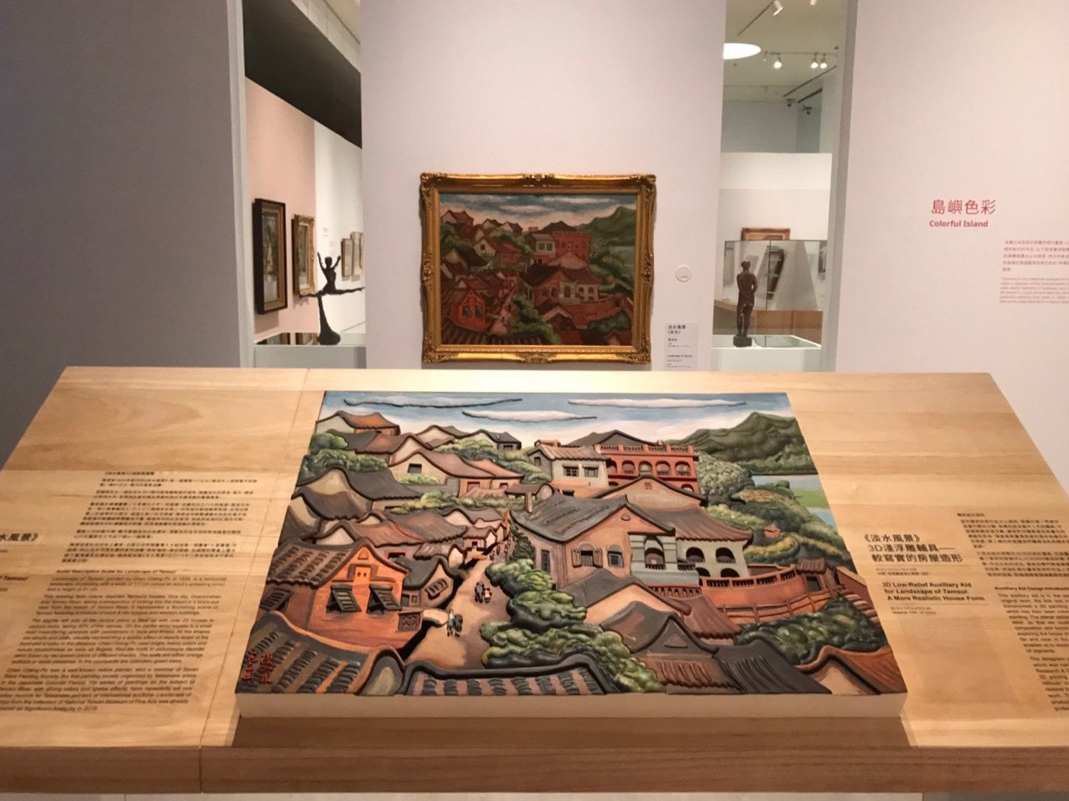

圖一、以「3D砂模列印技術」將台灣著名畫家陳澄波經典《淡水夕照》作品
呈現為3D立體浮雕作品

